15 września 2026

TRIBE KRAKOW OLD TOWN CELEBRUJE KULTURĘ WINYLI W RAMACH TRIBE VINYL CLUB

GLOBALNA INICJATYWA MARKI TRIBE ŁĄCZY MUZYKĘ, DESIGN I LOKALNĄ KREATYWNOŚĆ, ZAPRASZAJĄC GOŚCI DO ODKRYWANIA ANALOGOWEGO BRZMIENIA W HOTELOWEJ PRZESTRZENI

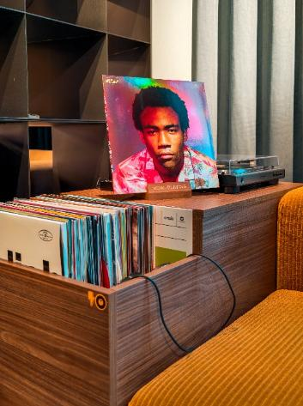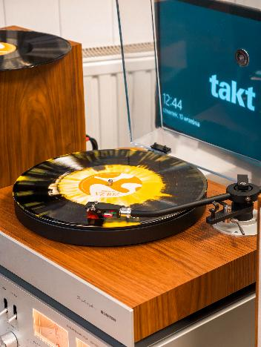

KRAKÓW – Po globalnym starcie inicjatywy TRIBE Vinyl Club, TRIBE Krakow Old Town wprowadza do hotelu kulturę winyli, tworząc nowe doświadczenie dla gości inspirowane muzyką, designem i lokalną energią miasta. W hotelu powstał specjalny vinyl corner, w którym można odkrywać starannie wyselekcjonowane płyty i celebrować analogowe brzmienie w designerskim otoczeniu.

TRIBE Vinyl Club to globalny projekt marki TRIBE, który opiera się na przekonaniu, że muzyka naturalnie łączy ludzi i tworzy przestrzeń do spotkań. W świecie zdominowanym przez formaty cyfrowe inicjatywa stawia na powrót do analogowego brzmienia, rytuału słuchania muzyki i bardziej świadomego odkrywania nowych dźwięków. Hotelowe strefy muzyczne pozwalają gościom przeglądać kolekcje płyt winylowych, korzystać z wysokiej jakości sprzętu audio i doświadczać muzyki jako integralnej części pobytu.

Krakowska odsłona TRIBE Vinyl Club czerpie z charakteru TRIBE Krakow Old Town – hotelu, w którym współczesny design, filmowa estetyka i energia miasta tworzą naturalne tło dla spotkań, rozmów i odkrywania lokalnej kultury. Vinyl corner stanowi kolejne rozwinięcie tej koncepcji, zachęcając gości do zatrzymania się na chwilę, poznawania nowych brzmień i celebrowania muzyki w swobodnej, hotelowej atmosferze.

„Hotele TRIBE tętnią życiem i łączą kulturę oraz sztukę w przestrzeń idealną do spotkań. Start TRIBE Vinyl Club to naturalne dopełnienie tej wizji. Muzyka nie zna granic, a wracająca popularność winyli pokazuje, że dziś szukamy autentyczności i wysokiej jakości. Winyl to coś więcej niż nostalgia – to rytuał, który stawia na uważność i budowanie więzi. Dzięki tej inicjatywie odkrywanie muzyki staje się stałym elementem życia naszych hoteli, który łączy gości na całym świecie” – podkreśla Jean-Yves Minet, Global Brand President, Midscale & Economy w Accor.

Ważnym elementem krakowskiej odsłony inicjatywy było także przybliżenie procesu powstawania płyt winylowych. Uczestnicy kameralnego wydarzenia dla mediów, twórców i miłośników muzyki odwiedzili polską tłocznię TAKT w Bolesławiu, niezależny zakład współpracujący z artystami i wytwórniami z Polski oraz zagranicy. Wizyta pozwoliła im poznać kolejne etapy produkcji winyli – od pierwszego pomysłu po gotowy album.

Program wydarzenia obejmował również spotkanie z wokalistką i kompozytorką Eveliną Ross. Artystka rozpoczęła swoją muzyczną drogę od występów ulicznych w Australii, gdzie tworzyła i prezentowała pierwsze autorskie utwory. Po powrocie do Polski kontynuowała rozwój własnej twórczości, czego efektem jest debiutancki album „Zołza”, wydany w 2025 roku. Jej muzyka ma osobisty charakter i czerpie z doświadczeń, emocji oraz obserwacji codzienności.

Wieczorna część wydarzenia odbyła się w TRIBE Krakow Old Town. Goście spotkali się z przedstawicielami marki, wysłuchali koncertu Eveliny Ross oraz uczestniczyli w kolacji i rozmowach poświęconych kulturze winyli, designowi i współczesnym doświadczeniom hotelowym.

„W TRIBE muzyka nie jest jedynie tłem. To element, który buduje relacje między ludźmi, miejscem i miastem. Krakowska odsłona TRIBE Vinyl Club pozwala nam połączyć globalną ideę marki z lokalną kulturą, kreatywnością i energią Krakowa” – mówi Pauline Oster, Vice President & Executive Director of TRIBE Hotels Europe & North Africa.

TRIBE Vinyl Club odpowiada na rosnące zainteresowanie winylami i bardziej świadomymi, angażującymi formami spędzania czasu. Poprzez połączenie muzyki, designu i lokalnego charakteru marka rozwija hotele jako kreatywne przestrzenie spotkań – miejsca, w których podróżni, mieszkańcy i artyści mogą doświadczać kultury w swobodnej, otwartej atmosferze.

###

TRIBE
TRIBE to designerska marka hotelowa stworzona z myślą o współczesnych gościach, którzy naturalnie łączą pracę, wypoczynek i życie towarzyskie. Marka powstała w Australii w 2017 roku w oparciu o prostą ideę: oferować wszystko, co potrzebne, bez zbędnych dodatków. Dzięki inteligentnemu designowi, tętniącym życiem przestrzeniom społecznym i starannie dobranym elementom doświadczenia, hotele TRIBE odpowiadają na sposób, w jaki ludzie żyją dzisiaj: gdy kawa przechodzi w koktajle, praca łączy się z odpoczynkiem, a energia spotkań towarzyszy gościom przez cały dzień. Kierując się filozofią „Social, Served Daily”, TRIBE tworzy hotele pełne życia, naturalnie wpisane w rytm miasta. Marka dynamicznie rozwija się na świecie, mając ponad 25 otwartych hoteli i ponad 35 kolejnych w przygotowaniu. TRIBE jest częścią Accor, wiodącej grupy hotelarskiej na świecie, obejmującej ponad 5800 obiektów w ponad 110 krajach, oraz uczestniczy w ALL Accor, platformie rezerwacyjnej i programie lojalnościowym zapewniającym dostęp do szerokiej gamy nagród, usług i doświadczeń.

tribehotels.com | all.com | group.accor.com

Kontakt dla prasy
Agnieszka Kalinowska
Senior Manager Media Relations & PR Poland & Eastern Europe Accor
Agnieszka.kalinowska@accor.com

